Рабочий лист по теме: «Тайна фарфора»

Ф. И. обучающегося___________________________________

ГБОУ №______________Класс_________ Дата____________

Задание 1.
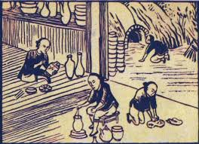
Созданием фарфора мир обязан древним китайцам, открывшим этот материал более трёх тысяч лет назад. После его изобретения в мире царствовал исключительно китайский фарфор. Жители Китая держали рецептуру производства и компоненты в строжайшей тайне.

Опишите технологию изготовления китайского фарфора, используя материалы для ученика. Запишите химический состав белой глины:

Задание 2.
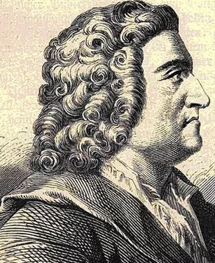
Долгое время китайцам удавалось сохранять в тайне найденный ими рецепт получения «белого золота» – фарфора. Европейцы смогли разгадать этот секрет лишь спустя тысячу лет. Это было сделано в немецком городке Мейсене мастером-арканистом. Что означает латинское слово «arcanum»? Назовите имя мастера, используя материалы для ученика.

Задание 3.
В 1710 г. в Мейсене была основана первая европейская фарфоровая мануфактура. В росписи ранних изделий этой мануфактуры используются китайские мотивы. Найдите в витрине восточного ризалита Большой каменной оранжереи предметы сервиза с изображением растений и птиц в китайском стиле. Укажите годы создания этого сервиза и вид росписи, который используется в его декорировке.
_______________________________________________________________________________________________________________________________________

Для чего фарфор покрывают глазурью? Используя материалы для ученика, ответьте на вопрос.
_______________________________________________________________________________________________________________________________________

Задание 4.
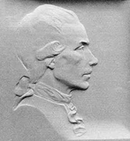
Первый российский фарфор был получен нашим соотечественником, он шаг за шагом ставил опыты с глиной из разных месторождений, изменял условия обжига, сам конструировал печи, пока не получил фарфор высокого качества. Как звали нашего соотечественника? Напишите рецепт приготовления «виноградовского» фарфора.

Задание 5.

Слово «керамика» происходит от греческого «керамос (κέραμος)» − глина. Помимо глины, которая состоит из мельчайших кристаллов минерала каолинита Al₂O₃.2SiO₂.2H₂O, в состав сырья для производства керамики входят минеральные добавки. Запишите химические формулы и определите класс неорганических соединений этих минеральных добавок.

Тривиальное название минеральной добавки | Химическая формула минеральной добавки | Класс неорганических соединений
Полевой шпат
Кварцевый песок

Задание 6.
Составьте классификацию видов керамики, представленной на выставке «Страницы истории. К 100-летию истории ГМК» в Большой каменной оранжерее.

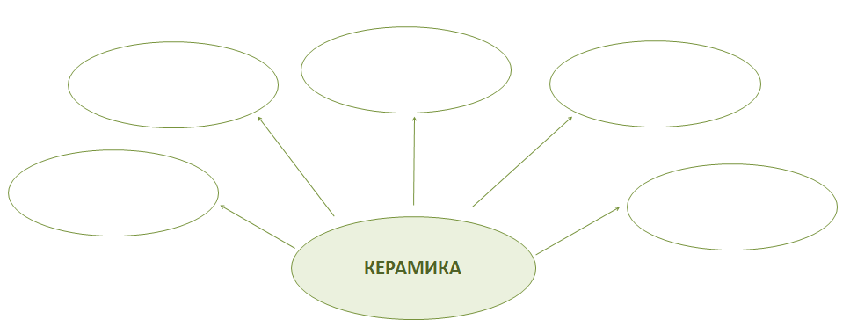

Задание 7.

Найдите в зале экспонаты. Установите соответствие между видом керамики и изображением экспоната.

№ | Изображение экспоната | Название экспоната |  | Вид керамики
1 | 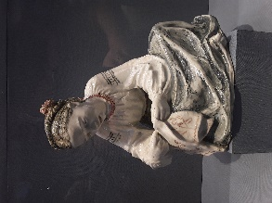 | Скульптура «Вышивальщица» | А | Шамот
2 | 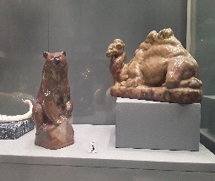 | Скульптура «Медведь»  Копилка «Верблюд» | Б | Фарфор
3 | 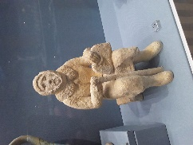 | Скульптура «Бабушка Марина» | В | Бисквит
4 | 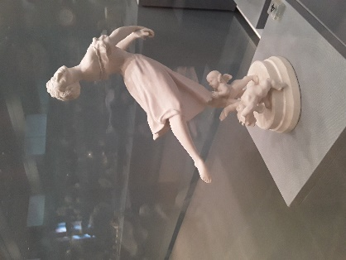 | Скульптура «Балерина Тамара Карсавина» | Г | Фаянс
5 | 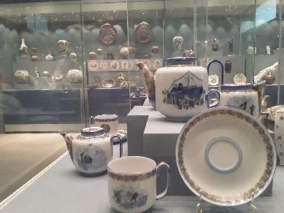 | Сервиз «Поход Челюскина» | Д | Майолика

Ответ:
1 | 2 | 3 | 4 | 5

Задание 8.

В состав сырья для производства фаянса и фарфора входят: каолинит, кварцевый песок, полевой шпат. Укажите примерное процентное содержание всех трёх минеральных добавок. Сделайте вывод о различии между фаянсом и фарфором по составу сырья, используя материалы для ученика.

Фаянс
Кварцевый песок
Полевой шпат
Фарфор
Полевой шпат
Кварцевый песок
Каолинит
Каолинит

Задание 9.

Найдите в зале экспонаты. Установите соответствие между изображением экспоната и его заводом-изготовителем.

№ | Изображение экспоната | Название экспоната |  | Завод изготовитель
1 | 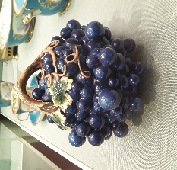 | Сахарница с крышкой «Виноград» | А | Завод Гарднера
2 | 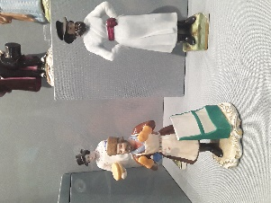 | Фигуры из серии «Волшебный фонарь»: кучер, блинник, стекольщик | Б | Завод Товарищества М.С. Кузнецова
3 | 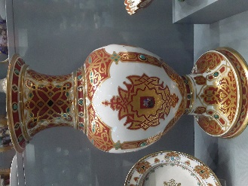 | Ваза с орнаментом в русском стиле и изображением Российского и московского гербов | В | Завод Сафронова
4 | 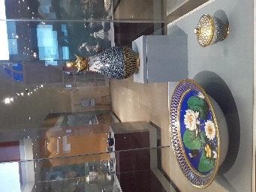 | Умывальный прибор с изображением цветов водяных лилий | Г | Завод Попова
5 | 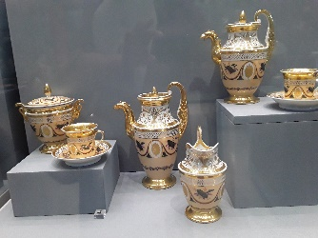 | Предметы сервиза с изображением доспехов и орнаментальной росписью | Д | Императорский фарфоровый завод

1 | 2 | 3 | 4 | 5

Задание 10.

Известно, что изделия из фарфора отличаются белизной.
О фарфоре китайский поэт IX в. Ту говорит: «Звонкий, как нефрит, и превосходящий блеском иней и снег».
Однако в сырье (глине, каолине, полевом шпате) для производства фарфора обязательно содержится некоторое количество оксида железа (III) Fe₂O₃, имеющего жёлтый цвет.
Процесс, в котором происходит обесцвечивание железосодержащих примесей, называется ___________________________________________

Составьте уравнения реакций, описывающие этот процесс, по следующей схеме превращений, где A – это угарный газ:
+A +A +?
Fe₂O₃ → Fе₃О₄ → FеО → FеО•SiO₂

- ________________________________________________________
- ________________________________________________________
- ________________________________________________________
Укажите вещество-восстановитель в этих уравнениях реакций.

Задание № 11.

Оксид металлов придаёт фарфору определённый цвет. Установите соответствие между оксидом металла и цветом.

 | Оксид металлов |  | Цвет
А) | ZnO | 1) | Белый
Б) | Fе₂O₃ | 2) | От жёлтого до коричневого
В) | MnO₂ | 3) | Коричневый
Г) | CoO | 4) | Синий
Д) | Сr₂O₃ | 5) | Зелёный

1 | 2 | 3 | 4 | 5

Итоговое задание

Продуктом деятельности учащихся на уроке является плакат «Виды керамики».

